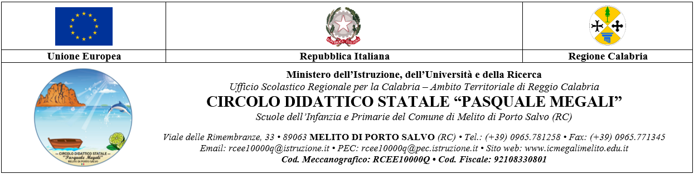

PIANO DI INTEGRAZIONE DEGLI APPRENDIMENTI

SCUOLA PRIMARIA – PLESSO_____________________ CLASSE______________

DOCENTI_____________________________________________________________

a.s. 2020/2021

|  |  |  |
| --- | --- | --- |
| **UNITA’ DI APPRENDIMENTO AREA DISCIPLINARE UMANISTICO - ANTROPOLOGICA - LINGUISTICA** | | |
| ***Denominazione*** | **Piano di integrazione degli apprendimenti Italiano – Storia – Geografia – Inglese Religione** | |
| ***Competenze chiave/competenze culturali da raggiungere*** | | ***Evidenze osservabili*** |
| Competenza alfabetica funzionale  Competenza multilinguistica | | Da registrare a cura del docente nella fase di esecuzione del Piano: |
| Competenza personale, sociale e capacità di imparare a imparare | |  |
| Competenza in materia di cittadinanza | |  |
| Competenza in materia di consapevolezza ed espressione culturale | |  |
| ***Abilità da promuovere*** | | ***Conoscenze da sviluppare/consolidare*** |
|  | |  |
|  | |  |
|  | |  |
|  | |  |
|  | |  |
| ***Utenti destinatari*** | .  Alunni classe ___________ scuola Primaria | |
| ***CONTENUTI*** | Da inserire a cura dei singoli docenti del TEAM:  ITALIANO  STORIA GEOGRAFIA  INGLESE RELIGIONE | |
| ***Fase di applicazione*** | Anno scolastico 2020/2021 | |
| ***Tempi*** | Primo quadrimestre – con verifica ed eventuale riprogrammazione nel secondo quadrimestre | |
| ***Metodologia*** | DIDATTICA LABORATORIALE E INTERDISCIPLINARE | |
| ***Risorse umane interne***  ***esterne*** | Docenti di Team: Italiano – Storia – Geografia – Inglese - Religione Docenti di sostegno  Educatori | |
| **UNITA’ DI APPRENDIMENTO AREA DISCIPLINARE UMANISTICO - ANTROPOLOGICA - LINGUISTICA** | | |
| ***Strumenti*** | Piattaforma educativa …………… in DaD; Lim e Pc in aula in presenza. | |
| ***Valutazione*** | Valutazione formativa che tiene conto dei processi di crescita; osservazioni sistematiche, diari di bordo e autobiografie cognitive. | |



PIANO DI INTEGRAZIONE DEGLI APPRENDIMENTI

a.s. 2020/2021

SCUOLA PRIMARIA – PLESSO_____________________ CLASSE______________

DOCENTI_____________________________________________________________

|  |  |  |
| --- | --- | --- |
| **UNITA’ DI APPRENDIMENTO AREA DISCIPLINARE LOGICO-MATEMATICA** | | |
| ***Denominazione*** | **Piano di integrazione degli apprendimenti Matematica – Scienze - Tecnologia** | |
| ***Competenze chiave/competenze culturali da raggiungere*** | | ***Evidenze osservabili*** |
| [Competenza matematica e competenze di base in scienza](http://www.oggiimparoio.it/scuola-per-competenze/le-otto-competenze-europee/#mate)  [e tecnologia.](http://www.oggiimparoio.it/scuola-per-competenze/le-otto-competenze-europee/#mate) | | Da registrare a cura del docente nella fase di esecuzione del Piano. |
| Competenze digitali. | |  |
| ***Abilità da promuovere*** | | ***Conoscenze da sviluppare/consolidare*** |
|  | |  |
|  | |  |
|  | |  |
|  | |  |
|  | |  |
| ***Utenti destinatari*** | Alunni classe ____________ scuola Primaria | |
| ***CONTENUTI*** | Da inserire a cura dei singoli docenti del TEAM: MATEMATICA  SCIENZE TECNOLOGIA | |
| ***Fase di applicazione*** | Anno scolastico 2020/2021 | |
| ***Tempi*** | Primo quadrimestre – con verifica ed eventuale riprogrammazione nel secondo quadrimestre | |
| ***Metodologia*** | DIDATTICA LABORATORIALE E INTERDISCIPLINARE | |
| ***Risorse umane interne***  ***esterne*** | Docenti di Matematica – Scienze - Tecnologia Docenti di sostegno  Educatori | |
| ***Strumenti*** | Piattaforma educativa in ………………………….; Lim e Pc in aula in presenza. Piattaforma Programma Il Futuro - Coding | |
| ***Valutazione*** | Valutazione formativa che tiene conto dei processi di crescita; osservazioni sistematiche, diari di bordo e autobiografie cognitive. | |



PIANO DI INTEGRAZIONE DEGLI APPRENDIMENTI a.s 2020/2021–

SCUOLA PRIMARIA – PLESSO_____________________ CLASSE______________

DOCENTI_____________________________________________________________

|  |  |  |
| --- | --- | --- |
| **UNITA’ DI APPRENDIMENTO AREA DISCIPLINARE ESPRESSIVA : ARTE – MUSICA – ED. FISICA** | | |
| ***Denominazione*** | **Piano di integrazione degli apprendimenti Arte – Musica – Ed. Fisica** | |
| ***Competenze chiave/competenze culturali da raggiungere*** | | ***Evidenze osservabili*** |
| Sviluppare e potenziare nell’alunno le capacità di  esprimersi e comunicare in modo creativo e personale. | | Da registrare a cura del docente nella fase di esecuzione del Piano. |
| Competenza personale, sociale e capacita di imparare ad imparare | |  |
| Competenza in materia di consapevolezza ed espressione culturali | |  |
| ***Abilità da promuovere*** | | ***Conoscenze da sviluppare/consolidare*** |
|  | |  |
|  | |  |
|  | |  |
|  | |  |
| ***Utenti destinatari*** | Alunni classe __________________scuola primaria. | |
| ***CONTENUTI*** | Da inserire a cura dei singoli docenti del TEAM: ARTE  MUSICA ED. FISICA | |
| ***Fase di applicazione*** | Anno scolastico 2020/2021 | |
| ***Tempi*** | Primo quadrimestre – con verifica ed eventuale riprogrammazione nel secondo quadrimestre | |
| ***Metodologia*** | DIDATTICA LABORATORIALE E INTERDISCIPLINARE | |
| ***Risorse umane interne***  ***esterne*** | Docenti di Arte – Musica – Ed. Fisica | |
| ***Strumenti*** | Piattaforma educativa …………………….. in DaD; Lim e Pc in aula in presenza. | |
| ***Valutazione*** | Valutazione formativa che tiene conto dei processi di crescita; mediante prove scritte/orali, prove autentiche, osservazioni sistematiche, diari di bordo e autobiografie cognitive. | |